Министерство науки и высшего образования Российской Федерации
Пензенский государственный университет
Кафедра «Вычислительная техника»

ОТЧЕТ
по лабораторной работе №8
по курсу «Логика и основы алгоритмизации в инженерных задачах»
на тему «Обход графа в ширину»

Выполнил:
студент группы 22ВВВ1
Черников К.А.
Принял:
к.т.н. доцент Юрова О.В.
к.э.н. доцент Акифьев И.В.

Пенза 2023

Общие сведения

Обход графа в ширину – еще один распространенный способ обхода графов.
Основная идея такого обхода состоит в том, чтобы посещать вершины по уровням удаленности от исходной вершины. Удалённость в данном случае понимается как количество ребер, по которым необходимо прейти до достижения вершины. Например, если для графа на рисунке 1 начать обход из первой вершины, то вершины 3, 6 и 2 будут находиться на уровне удаленности в 1 ребро, а вершины 5 и 4 на уровне удаленности в 2 ребра.
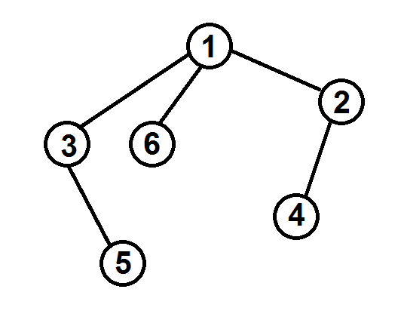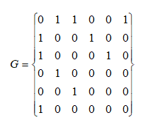
Рисунок 1 – Граф

Тогда при обходе этого графа в ширину, мы сначала посетим вершины первого уровня удаленности (с номерами 2, 3 и 6), и только после того, как закончатся не посещенные вершины на этом уровне, мы перейдем к следующему. На втором уровне мы посетим все вершины, которые удалены от исходной на 2 ребра (вершины 4 и 5).
Так, алгоритм обхода в ширину продолжает осматривать уровень за уровнем, пока не пройдет все доступные вершины.
Чтобы не заходить повторно в уже пройденные вершины, они помечаются, как и в алгоритме обхода в глубину.
Для того, чтобы проход осуществлялся по уровням необходимо хранить информацию о требуемом порядке посещения вершин. Вершины, которые являются ближайшими соседями исходной вершины (из которой начат обход) должны быть посещены раньше, чем соседи соседей и т.д. Такой порядок позволяет задать структура данных «очередь». Просматривая строку матрицы смежности (или список смежности) для текущей вершины мы помещаем всех её ещё не посещенных соседей в очередь. На следующей итерации текущей вершиной становится та, которая стоит в очереди первой и уже её не посещенные соседи будут помещены в очередь. Но место в очереди они займут после тех вершин, которые были помещены туда на предыдущих итерациях.

Задание 1
- Сгенерируйте (используя генератор случайных чисел) матрицу смежности для неориентированного графа G. Выведите матрицу на экран.
- Для сгенерированного графа осуществите процедуру обхода в ширину, реализованную в соответствии с приведенным выше описанием. При реализации алгоритма в качестве очереди используйте класс queue из стандартной библиотеки С++.
3.* Реализуйте процедуру обхода в ширину для графа, представленного списками смежности.

Задание 2*
- Для матричной формы представления графов реализуйте алгоритм обхода в ширину с использованием очереди, построенной на основе структуры данных «список», самостоятельно созданной в лабораторной работе № 3.
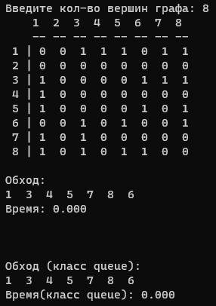
- Оцените время работы двух реализаций алгоритмов обхода в ширину (использующего стандартный класс queue и использующего очередь, реализованную самостоятельно) для графов разных порядков.

Порядок графа | Время(список) | Время(класс queue)
50 | 0,002 | 0,001
100 | 0,015 | 0,003
200 | 0,268 | 0,009
400 | 4,602 | 0,029
500 | 11,668 | 0,035
600 | 23,847 | 0,052
700 | 63,902 | 0,068

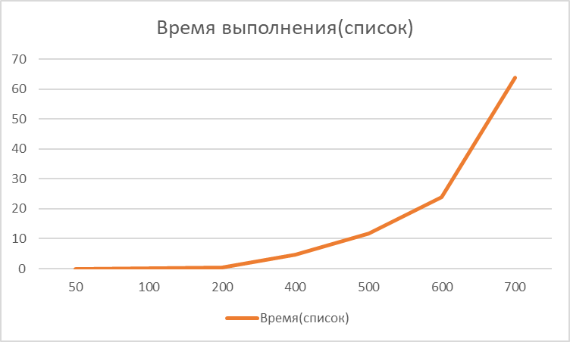
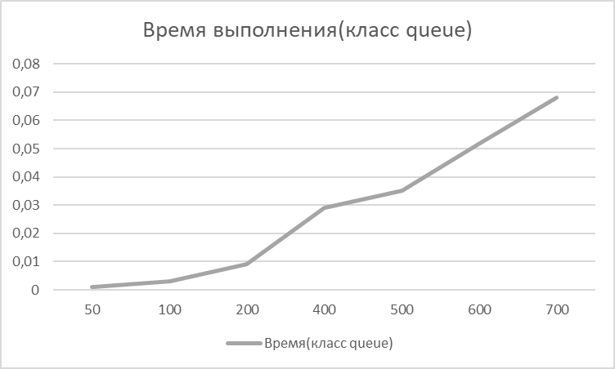

Выводы
В ходе выполнения лабораторной работы была реализована программа, генерирующая матрицу смежности для неориентированного графа, выполняющая обхода графа в ширину, с использованием очереди из стандартной библиотеки c++ и очереди из лабораторной работы №3.

Оценил время работы двух реализаций алгоритмов обхода в ширину для графов разных порядков:
Алгоритм, использующий список из лабораторной работы №3, намного дольше обходит графы больших порядков, но, если порядок графа <100, время работы сравнимо с алгоритмом с использованием очереди из стандартной библиотеки c++.
Алгоритм, использующий очередь из стандартной библиотеки, очень быстро обходит графы больших порядков.

Листинг
#define _CRT_SECURE_NO_WARNINGS
#include <stdio.h>
#include <stdlib.h>
#include <windows.h>
#include <time.h>
#include <queue>

struct node
{
int inf; // полезная информация
struct node* next; // ссылка на следующий элемент
};

struct node* Qhead = NULL, * Qlast = NULL;
int** G;
/* Последовательное добавление в очередь элемента (в конец)*/
void queue_push(int inf)
{
struct node* p = NULL;
p = (node*)malloc(sizeof(struct node));

p->next = NULL;
p->inf = inf;

if (Qhead == NULL && p != NULL) // если списка нет, то устанавливаем голову списка
{
Qhead = p;
Qlast = p;
}
else if (Qhead != NULL && p != NULL) // список уже есть, то вставляем в конец
{
p->next = Qhead;
Qhead = p;
}
return;
}

/* Последовательное удаление из очереди (из начала)*/
int queue_pop() {
struct node* sch = Qhead;
int r = 0;

if (sch != Qlast) {
while (sch->next != Qlast) {
sch = sch->next;
}
r = Qlast->inf;
free(Qlast);
Qlast = sch;
sch->next = NULL;
}
else {
r = Qlast->inf;
free(Qhead);
Qhead = NULL;
Qlast = NULL;
}

return r;
}

bool queue_len() {
struct node* sch = Qhead;
if (sch == NULL)
return false;
else
return true;
}

int** gen(int size) {
int temp = 0;
int** arr;
arr = new int* [size];
for (int i = 0; i < size; i++)
arr[i] = new int[size] {0};

srand(time(NULL));

for (int i = 0; i < size; i++)
for (int k = i + 1; k < size; k++) {
temp = rand() % 2;
//if(temp == 1)
// temp = rand() % 2;
arr[i][k] = temp;
arr[k][i] = temp;
}
return arr;
}

void print(int** graph, int size) {

printf(" ");
for (int i = 0; i < size; i++)
printf(" %d ", i + 1);

printf("\n ");
for (int i = 0; i < size; i++)
printf("-- ");

for (int i = 0; i < size; i++) {
printf("\n %d | ", i + 1);
for (int k = 0; k < size; k++) {
printf("%d ", graph[i][k]);
}
}
}

void BFS(int v, bool* num, int size) {

clock_t t1, t2;
t1 = clock();

queue_push(v);

while (queue_len()) {
v = queue_pop();
if (num[v] == false) {
num[v] = true;
printf("%d ", v + 1);
for (int i = 1; i < size; i++)
if (G[v][i] == 1 && num[i] == false)
queue_push(i);
}
}
t2 = clock();
double seconds = (double)(t2 - t1) / CLOCKS_PER_SEC;
printf("\nВремя: %0.3f\n\n", seconds);
}

void BFS2(int v, bool* num, int size, std::queue<int> Q) {

clock_t t1, t2;
t1 = clock();

Q.push(v);

while (!Q.empty()) {
v = Q.front();
Q.pop();
if (num[v] == false) {
num[v] = true;
printf("%d ", v + 1);
for (int i = 1; i < size; i++)
if (G[v][i] == 1 && num[i] == false)
Q.push(i);
}
}
t2 = clock();
double seconds = (double)(t2 - t1) / CLOCKS_PER_SEC;
printf("\nВремя(класс queue): %0.3f\n\n", seconds);
}

void InDep(int size, int type, std::queue<int> Q) {
int v = 0;
bool* num = new bool[size] {false};

//for (int v = 0; !num[v];v++)
if(type == 1)
BFS(v, num, size);
if(type == 2)
BFS2(v, num, size, Q);
}

int main() {
SetConsoleCP(1251);
SetConsoleOutputCP(1251);
int size = 0;
std::queue<int> Q;
while (1) {
printf("Введите кол-во вершин графа: ");
scanf("%d", &size);
G = gen(size);
print(G, size);

printf("\n\n");
printf("Обход: \n");
InDep(size, 1, Q);

printf("\n\n");
printf("Обход (класс queue): \n");
InDep(size, 2, Q);
printf("\n\n");

system("pause");
system("cls");
}
return 0;
}

